（FAX送信先：０４３－２４５－５６２９）

千葉市版アプローチカリキュラム
モデル実施園実践発表会 参加申込書
［申込締切り：６/２８（金）］
フリガナ  お名前 |  | 連絡先  ℡
所属  （園・施設・校名） |  | 職
※１園（施設・校）から複数名お申込みの場合も、お手数ですが、お一人ずつお申し込みください。
※お申込みが定員を超えた場合、上記連絡先にご連絡の上、人数を調整させていただきます。

・・・・・・・・・・・・・・・・・・・・・・・・・・・・・・・・・・・・・・・・・・・・・・
★千葉市生涯学習センター アクセス★
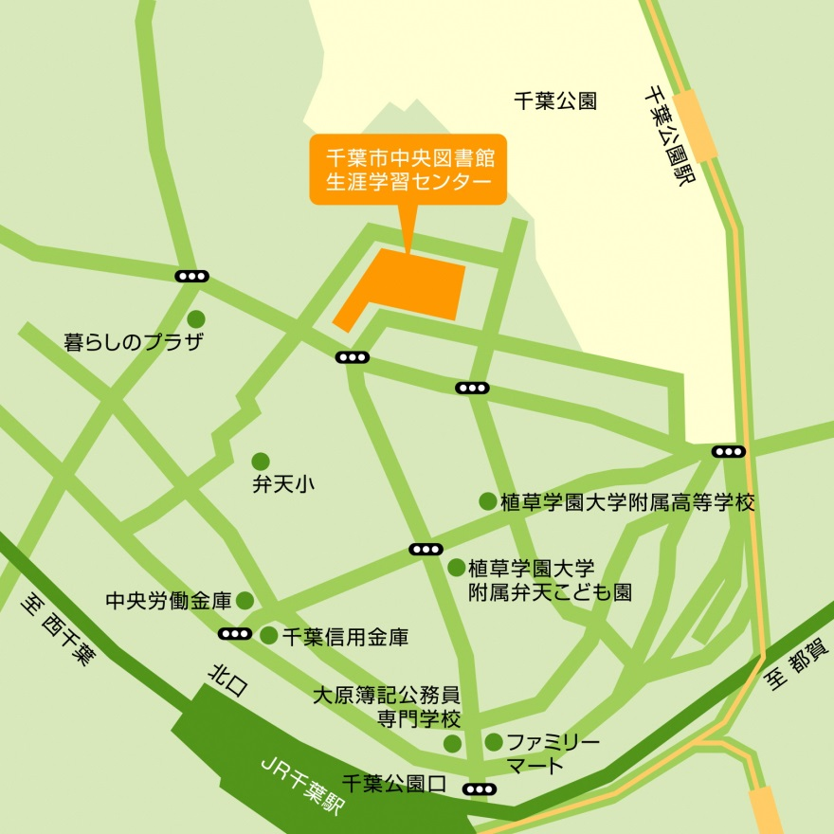
●JR千葉駅東口または北口から
… 徒歩8分
●千葉モノレール「千葉公園駅」から
… 徒歩5分

※駐車場が大変混み合いますので、公共交通機関をご利用いただくようお願いします。


千葉市生涯学習センター TEL 043-207-5811

会場：千葉市生涯学習センター TEL043-207-5811（代表）

